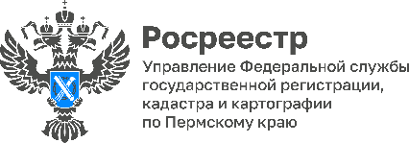

Границы Пермского зеленого пояса будут внесены в Единый государственный реестр недвижимости

С 15 сентября 2023 года вступил в силу приказ Росреестра, который урегулировал порядок внесения в Единый государственный реестр недвижимости (ЕГРН) сведений о лесопарковых зеленых поясах.
В такие зеленые пояса входят территории, на которых расположены леса, водные объекты, природные ландшафты и территории зеленого фонда в границах городских населенных пунктов, которые прилегают к лесам или составляют с ними единую естественную экологическую систему.
В Перми установят границы лесопаркового зеленого пояса вокруг города, границы будут внесены в ЕГРН, а это значит, что любой пользователь Публичной кадастровой карты, которая находится на официальном сайте Росреестра: https://rosreestr.gov.ru/, сможет увидеть его расположение.
«В лесопарковый зеленый пояс Перми вошли Черняевский лес, Закамский бор, Мотовилихинский пруд, зеленые насаждения в долинах малых рек Гайвы, Ласьвы, Мулянки, Ивы, Язовой и другие. Площадь территории лесопаркового пояса - почти 37 тысяч гектаров, -рассказывает Ольга Исмагилова, начальник отдела землеустройства и мониторинга земель, кадастровой оценки недвижимости Управления Росреестра по Пермскому краю. - Пермский пояс - один из самых крупных зеленых поясов в городах-миллионниках. Такие зеленые зоны выполняют средообразующие, природоохранные, экологические, санитарно-гигиенические функции, здесь каждый человек может отдохнуть, расслабиться, восстановить силы, насладиться природой и приятно провести время. Установление границ пояса позволит правильно использовать территорию зеленой зоны, не нарушая требований законодательства».
Лесопарковый зеленый пояс доступен для свободного посещения граждан, на его территории можно проводить спортивные и культурные мероприятия, экскурсии.
При этом территории лесопаркового пояса - зоны с ограниченным режимом природопользования и иной хозяйственной деятельности. В первую очередь, здесь запрещено строительство промышленных и жилых объектов, в том числе дачных участков.
Кроме этого, гражданам, посещающим территорию «зеленого щита», запрещается разводить костры вне разрешенных мест и организовывать свалки.
К сведению. Приказ Росреестра от 21.06.2023 № П/0230 «Об установлении формы графического описания местоположения границ лесопарковых зеленых поясов, требований к точности определения координат характерных точек границ лесопарковых зеленых поясов, формату электронного документа, содержащего сведения о границах лесопарковых зеленых поясов».

Об Управлении Росреестра по Пермскому краю
Управление Федеральной службы государственной регистрации, кадастра и картографии (Росреестр) по Пермскому краю осуществляет функции по государственному кадастровому учету и государственной регистрации прав на недвижимое имущество и сделок с ним, государственного мониторинга земель, государственному надзору в области геодезии, картографии и земельному надзору, надзору за деятельностью саморегулируемых организаций кадастровых инженеров и арбитражных управляющих. Руководитель Управления Росреестра по Пермскому краю – Лариса Аржевитина.
Контакты для СМИ
Пресс-служба Управления Федеральной службы
государственной регистрации, кадастра и картографии (Росреестр) по Пермскому краю

+7 (342) 205-95-58 (доб. 3214, 3216, 3219)
614990, г. Пермь, ул. Ленина, д. 66/2
press@r59.rosreestr.ru
http://rosreestr.gov.ru/

ВКонтакте:  https://vk.com/rosreestr_59 | Телеграм:  https://t.me/rosreestr_59
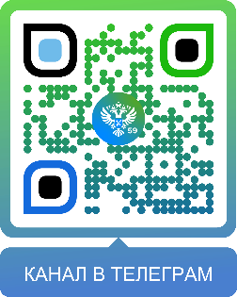
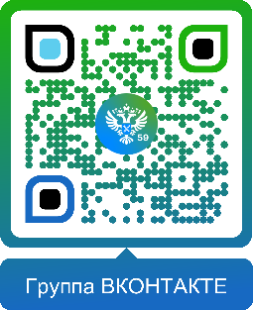

Одноклассники:  https://ok.ru/rosreestr59 | Рутуб:  https://rutube.ru/channel/30420290
